海洋生物专家马克·诺曼博士科普作品推荐
Dr. Mark Norman series
年 龄：7-9
系列简介

这三部作品分别选自由Black Dog Books出版的科普读物系列《动物星球》(Wild Planet series)系列及《马克·诺曼知识读物》系列(Mark Norman Value Pack)。配合精美的野外动物写生，加上马克博士专业性的科普讲解，相信你一定能从中获益不少！

作者简介：

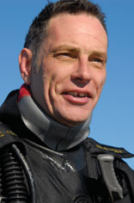
马克•诺曼博士(Dr. Mark Norman)是一位海洋生物学家，以及世界著名的章鱼、乌贼研究学者，他还是澳大利亚维多利亚博物馆的软体动物高级考察员。除此之外，他还是一名专业的科普知识教师，一名优秀的水下摄影师。在科普书籍方面他也有不少建树，其中包括有《澳亚地区章鱼、乌贼等水生生物指导书》(Guide to Squid, Cuttlefish and Octopuses of Australasia)等等。在BBC、国家地理频道中也能经常看到他的身影。

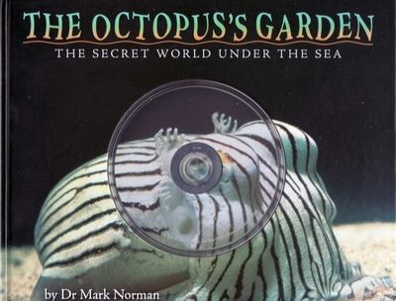
中文书名：《章鱼的秘密花园》
英文书名：The Octopus’s Garden
the Secret World under the Sea
作 者：Dr. Mark Norman
出 版 社：Blackdog
代理公司：ANA
出版日期：2008
页 数：26页，带光盘

内容简介：

潜伏在海底深处的章鱼和乌贼们能够像魔术师一样随意变换自己的肤色和形态，突然出现又突然消失。它们看似柔软、羸弱却常常能在不经意间利用特殊的毒液将猎物收入腹中。如果，你也和马克博士一样对这些神秘的动物有着浓厚的兴趣，那么就一起加入这部声色并茂的图书，在写实的照片和影像中，漫步“章鱼的秘密花园”……

通过阅读本书你将能够找到：
- 好似码纸机一般横铺在深海沙砾之上的日行乌贼
- 面对面接触蓝轮乌贼，这个地球上数一数二的致命杀手
- 看看圆柱形乌贼是否能够用身上的条纹将你催眠
- 体味模仿乌贼如何在一瞬间改变自己的形状
……

配合光盘中的影像资料，声画并茂的阅读享受一定会让你大呼过瘾的！

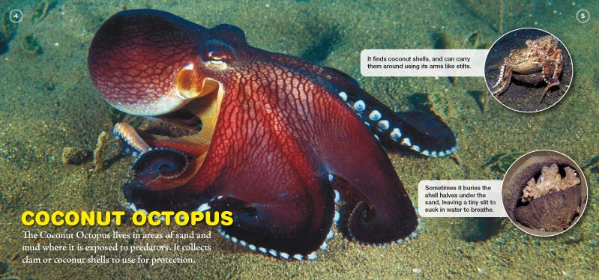
内文图画：

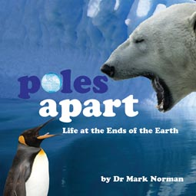
中文书名：《遥相呼应的南北极：地球尽头的生命》
英文书名：Poles Apart:Life at the Ends of the Earth
作 者：Dr. Mark Norman
出 版 社：Blackdog
代理公司：ANA
出版日期：2009
页 数：31页

内容简介：

同为地球最尽头的北极和南极有着一些什么样的异同点？都一样为冰雪覆盖，一样极度寒冷，北极有北极熊，南极有企鹅……这些只是其中为人所周知的答案。而马克博士将带领我们去发掘一些大多数人无法知晓的极地奥秘……

紧邻俄罗斯和北美大陆的北极有着不少昆虫和地苔等植物，而在南极能够侥幸活下来的昆虫们则足以被称为“勇士”了；北极的海象拥有长长的剑齿，而南极的象海狮则总是一副憨厚的样子；北极的春天，白色不是唯一的色调，可在南极想见到其他色彩可并不容易……其他诸如独角鲸、长须鲸、角嘴海雀，它们又是各自属于哪块极地呢？

如果你不知道答案的话，那就读读这部书吧，它一定能大大增进你对两极的了解的！
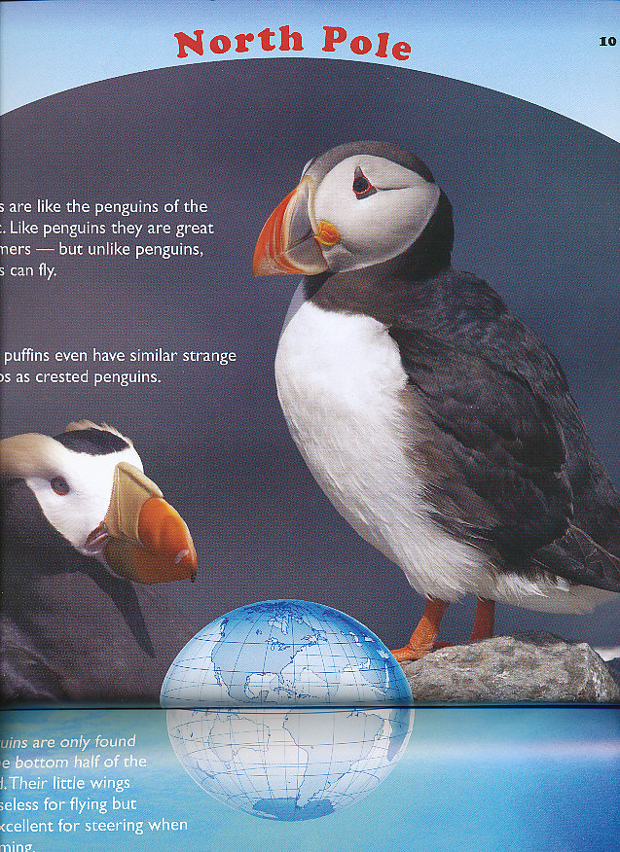
内文图画：

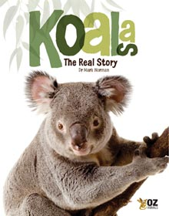
中文书名：《考拉熊的真实故事》
英文书名：Koalas-the Real Story
作 者：Dr. Mark Norman
出 版 社：Blackdog
代理公司：ANA
出版日期：2010
页 数：30页

内容简介：
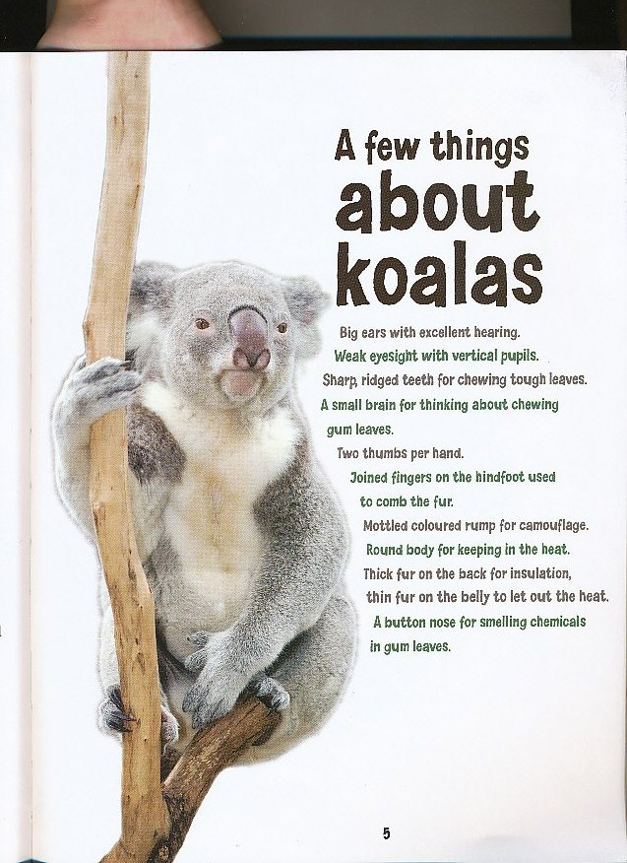
两只硕大的“招风耳”带来卓越的听力，一双黑豆似的小眼睛说明它的视力不太好，再加上一个圆滚滚的身体，好了！这就是澳大利亚国宝级动物——考拉熊。一直不明白，为什么所有人都会觉得它可爱，不过当这些部件神奇地拼凑在一起时，你只能由衷地发出一声感叹“太可爱”！

马克博士专业级的摄像写真，将带你从各个角度体味考拉熊的可爱，告诉你关于考拉熊的一些小知识。包括，它们为何要以按树叶为食，它们每天的作息时间是怎样的，雄性考拉熊如何划定自己的疆域，以及一只小考拉熊如何逐渐长大离开母亲的肚袋……最后，我们还将看到全球气候异变将给这些可爱的小家伙造成怎样的“困扰”……

如果你也是一个考拉迷，这部书绝不容错过！

请将回馈信息发至：晋西影 （Cynthia Jin）
安德鲁﹒纳伯格联合国际有限公司北京代表处
北京市海淀区中关村大街甲59号中国人民大学文化大厦1705室, 邮编：100872
电话：010-82509406
传真：010-82504200
Email: Cynthia@nurnberg.com.cn
Http://www.nurnberg.com.cn

